|  |  |  |
| --- | --- | --- |
| **בנק ישראל**  דוברות והסברה כלכלית | C:\Users\u20m\AppData\Local\Microsoft\Windows\Temporary Internet Files\Content.Word\60Y+bank_Color_RGB_72DPI.PNG | ירושלים, י"ב באב התשע"ה  ‏‏28 ביולי 2015 |

הודעה לעיתונות:

**התפתחות החוב במשק בחודשים מאי-יוני 2015**

יתרת החוב של **המגזר העסקי** נותרה כמעט ללא שינוי בחודש מאי והסתכמה בכ-821 מיליארדי ש"ח. יתרת החוב של **משקי הבית** גדלה בחודש מאי בכ-5.8 מיליארדי ש"ח (1.3%) ועמדה בסוף החודש על כ-442 מיליארדים.

**א. החוב של המגזר העסקי**

* מהחטיבה למידע וסטטיסטיקה נמסר, כי בחודש מאי יתרת החוב של המגזר העסקי נותרה כמעט ללא שינוי ועמדה על כ-821 מיליארדי ש"ח. בחודש זה נרשמו פירעונות חוב נטו בהיקף של כ-2.7 מיליארדים בהלוואות בנקאיות, אג"ח סחירות ולא סחירות בישראל ואשראי מחו"ל. פירעונות אלו קוזזו כתוצאה מגיוס חוב נטו של הלוואות חוץ בנקאיות ומהשפעת פיחות השקל מול הדולר בכ-0.4% שהגדיל את השווי השקלי של החוב הצמוד והנקוב במט"ח.
* בחודש יוני הנפיק המגזר העסקי (ללא בנקים וביטוח) אג"ח בשווי של כ-3.3 מיליארדי ש"ח, כולן בהנפקות של אג"ח סחירות; גבוה ממוצע הגיוסים של חמשת החודשים הראשונים של השנה המסתכם בכ-2.4 מיליארדים.

**לוח 1: התפלגות החוב של המגזר העסקי**1



**איור 1: החוב הבנקאי והחוץ-בנקאי של הסקטור העסקי – שיעורי השינוי לעומת החודש המקביל בשנה הקודמת**

**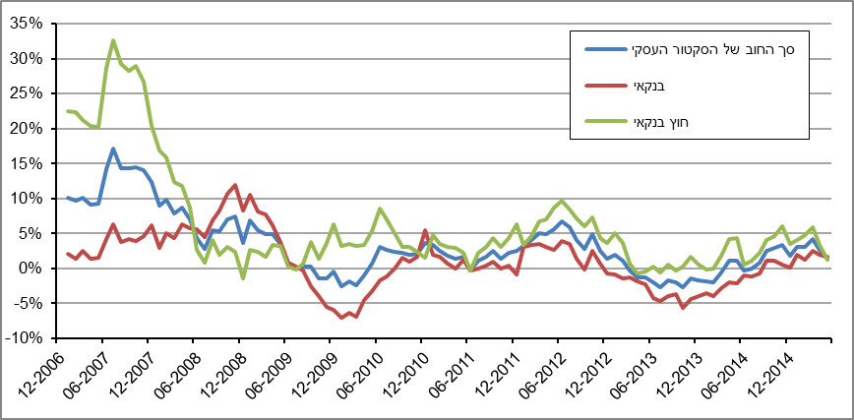**

**לוח 2: התפלגות החוב לפי בסיסי הצמדה**



**איור 2: הנפקות אג"ח של הסקטור העסקי הלא פיננסי**

**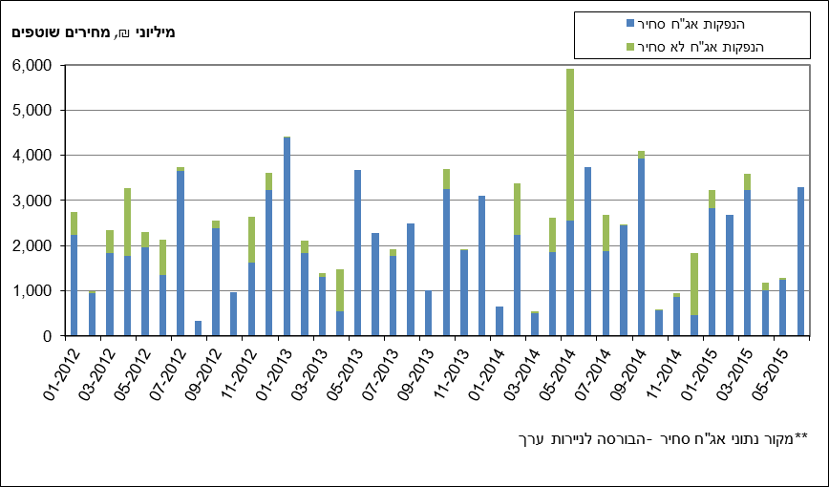**

**ב. החוב של משקי הבית**

* יתרת החוב של משקי הבית גדלה בחודש מאי בכ-5.8 מיליארדי ש"ח (1.3%) לרמה של כ-442 מיליארדים. יתרת החוב לדיור מסך החוב של משקי הבית עלתה בכ-2.5 מיליארדי ש"ח ועומדת על כ-309 מיליארדים.
* בחודש יוני חלה עליה ניכרת, עונתית בחלקה, בביצועי המשכנתאות (נטילות של משכנתאות חדשות) והן הסתכמו בכ-7 מיליארדי ש"ח, גבוה מממוצע הביצועים בחמשת החודשים הראשונים של השנה העומד על כ-5.1 מיליארדים. (איור 3). נמשך הגידול במשקלן של נטילות המשכנתאות החדשות בריבית קבועה.

**לוח 3: יתרות החוב של משקי הבית1**



**איור 3: נטילת משכנתאות חדשות מבנקים לפי סוגי הצמדה**

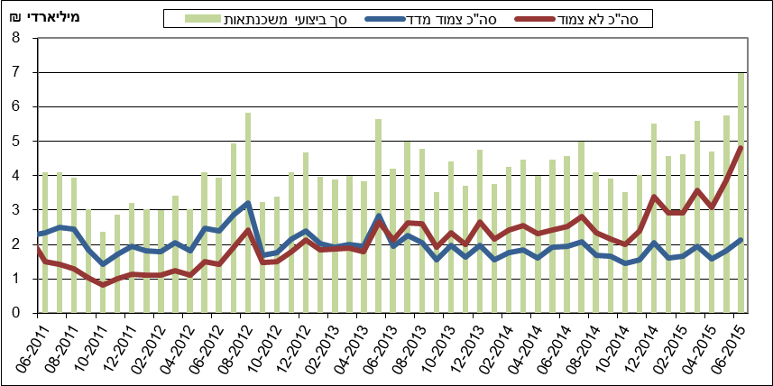

**ג. עלויות החוב במשק**

* הפער בין הריבית על האשראי הבנקאי החדש שניתן והריבית על הפיקדונות במגזר הצמוד למדד התרחב בכ-0.16 נק' אחוז בחודש מאי לעומת החודש הקודם, כתוצאה מירידה גדולה יותר בריבית על הפיקדון הצמוד השולי מאשר הירידה בריבית על האשראי הצמוד השולי.
* המרווח בין תשואת מדד אג"ח החברות הצמוד, תל בונד 60, לבין תשואת האג"ח הממשלתיות הצמודות התרחב בחודש יוני עד לרמה של כ-1.64 נק' אחוז.
* בחודש יוני הריבית על משכנתאות חדשות לא צמודות (ריבית משתנה) עלתה בכ-0.06 נק' אחוז. הריבית הממוצעת על משכנתאות חדשות צמודות למדד (ריבית קבועה) גדלה גם כן בכ-0.01 נק' אחוז.

**לוח 4: עלויות החוב והמרווחים**



**איור 4: המרווח בין אג"ח חברות צמוד (תל בונד 60) לאג"ח ממשלתי צמוד   
(ממוצע חודשי)**

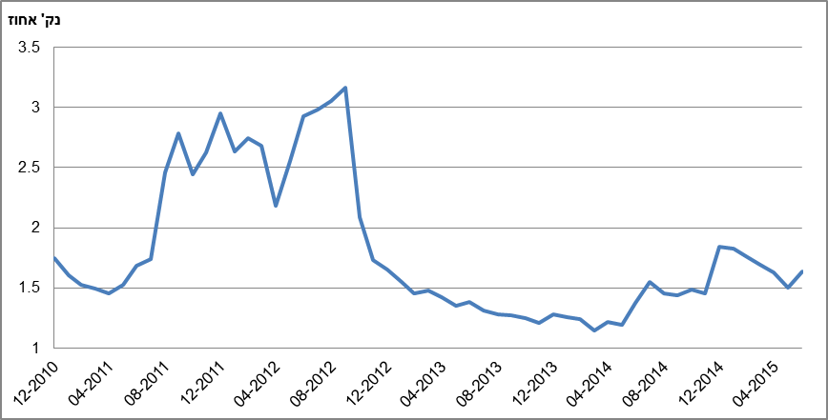

**איור 5: ריביות על משכנתאות חדשות מבנקים – המגזר הלא צמוד**

**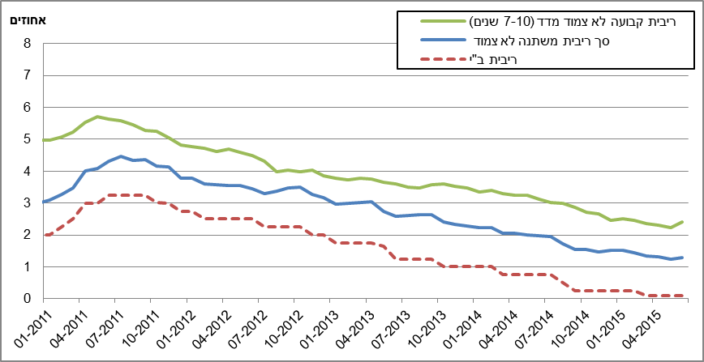**

**איור 6: ריביות על משכנתאות חדשות מבנקים – המגזר צמוד המדד**

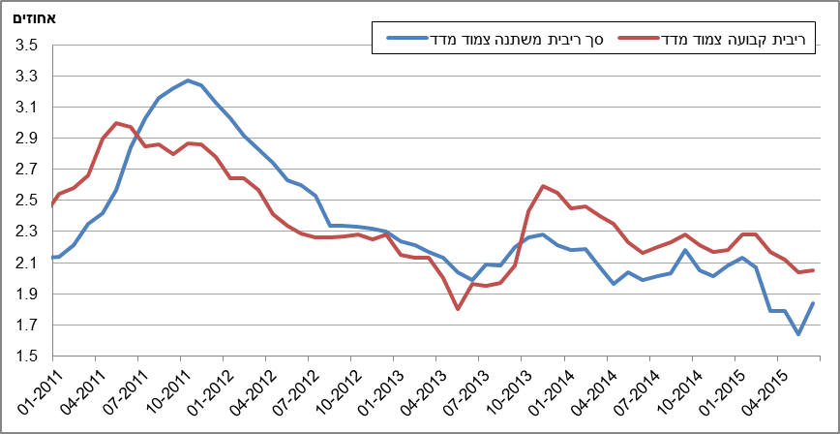

ראו קישור למידע נוסף בנושא המופיע באתר הבנק בדף [יתרות האשראי במשק](https://e.boi.org.il/he/DataAndStatistics/Pages/MainPage.aspx?Level=4&Sid=53&SubjectType=2).

ראו קישור [לנתוני משכנתאות](https://e.boi.org.il/he/BankingSupervision/Data/Pages/Tables.aspx?ChapterId=13).